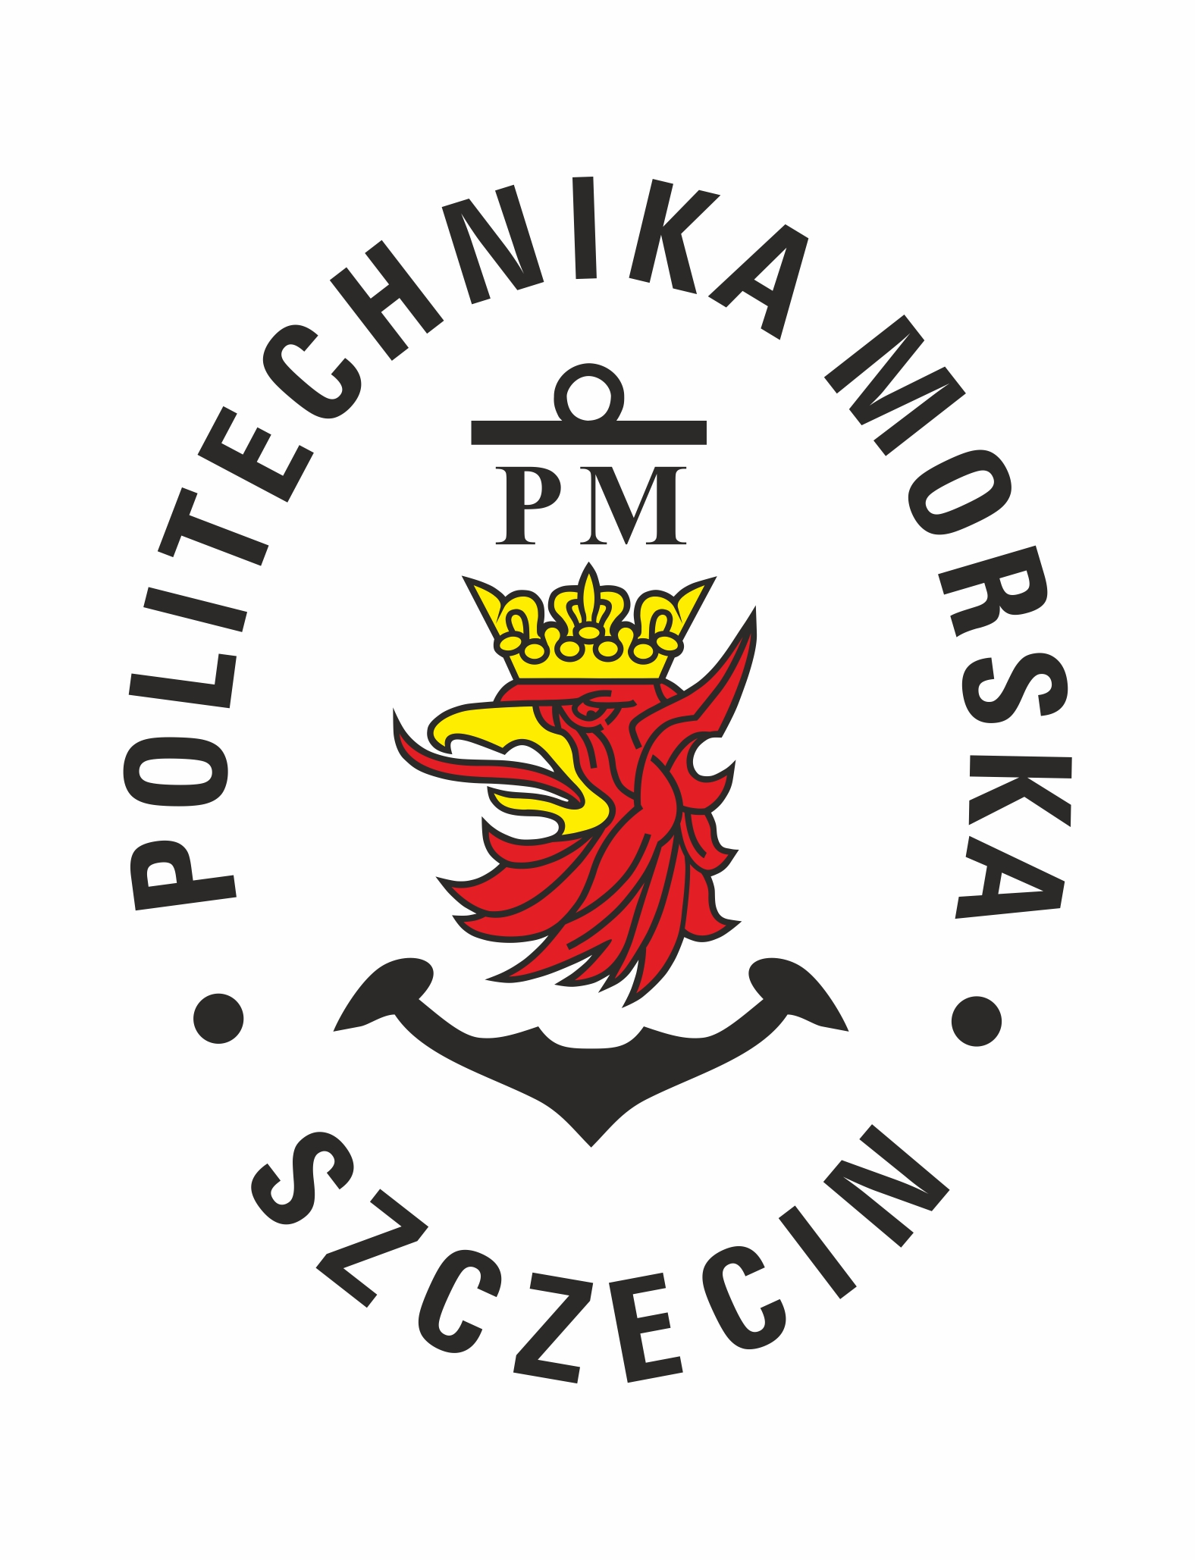
POLITECHNIKA MORSKA W SZCZECINIE
DZIAŁ TECHNICZNY
ul. Wały Chrobrego 1-2 70 -500 Szczecin
telefon (+48 91) 480 93 32 fax (+48 91) 48-09-748
www.pm.szczecin.pl e-mail:at@pm.szczecin.pl

Szczecin, 17.04.2024 r.

WYJAŚNIENIA TREŚCI SWZ

Znak sprawy: AT/262-4/24

Dotyczy: Częściowa wymiana stolarski okiennej z PCV wraz z robotami towarzyszącymi w obiekcie dydaktycznym nr 1 Politechniki Morskiej w Szczecinie przy ul. Willowej 2 w Szczecinie

Politechnika Morska w Szczecinie informuje, że w dniu 16 kwietnia 2024 r. wpłynął wniosek
o wyjaśnienie treści SWZ. Działając zgodnie z art. 284 ust. 2 i ust. 6 ustawy Prawo zamówień publicznych (Dz.U. 2023 r. poz. 1605 ze zm) zwanej dalej „Pzp”, Zamawiający udziela następujących wyjaśnień:

Pytanie nr 1
Jaka stawka podatku VAT obowiązuje na to zamówienie ?
Odp.
Na to zamówienie obowiązuje podstawowa stawka podatku VAT, chyba że Wykonawca podmiotowo uprawniony jest do zastosowania innej stawki podatku VAT lub jest zwolniony
z podatku. W przypadku zastosowania innej stawki podatku VAT lub zwolnienia Wykonawca zobowiązany jest do przedstawienia Zamawiającemu dokumentów z których wynikać będzie, że Wykonawca może zastosować stawkę preferencyjną podatku VAT lub jest zwolniony.

